«ЛОЙМА» СИКТ
ОВМОДЧОМИНЛОН
МУНИЦИПАЛЬНОЙ ЮКОНСА
ЮРАЛЫСЬ
ГЛАВА
МУНИЦИПАЛЬНОГО ОБРАЗОВАНИЯ
СЕЛЬСКОГО ПОСЕЛЕНИЯ «ЛОЙМА»
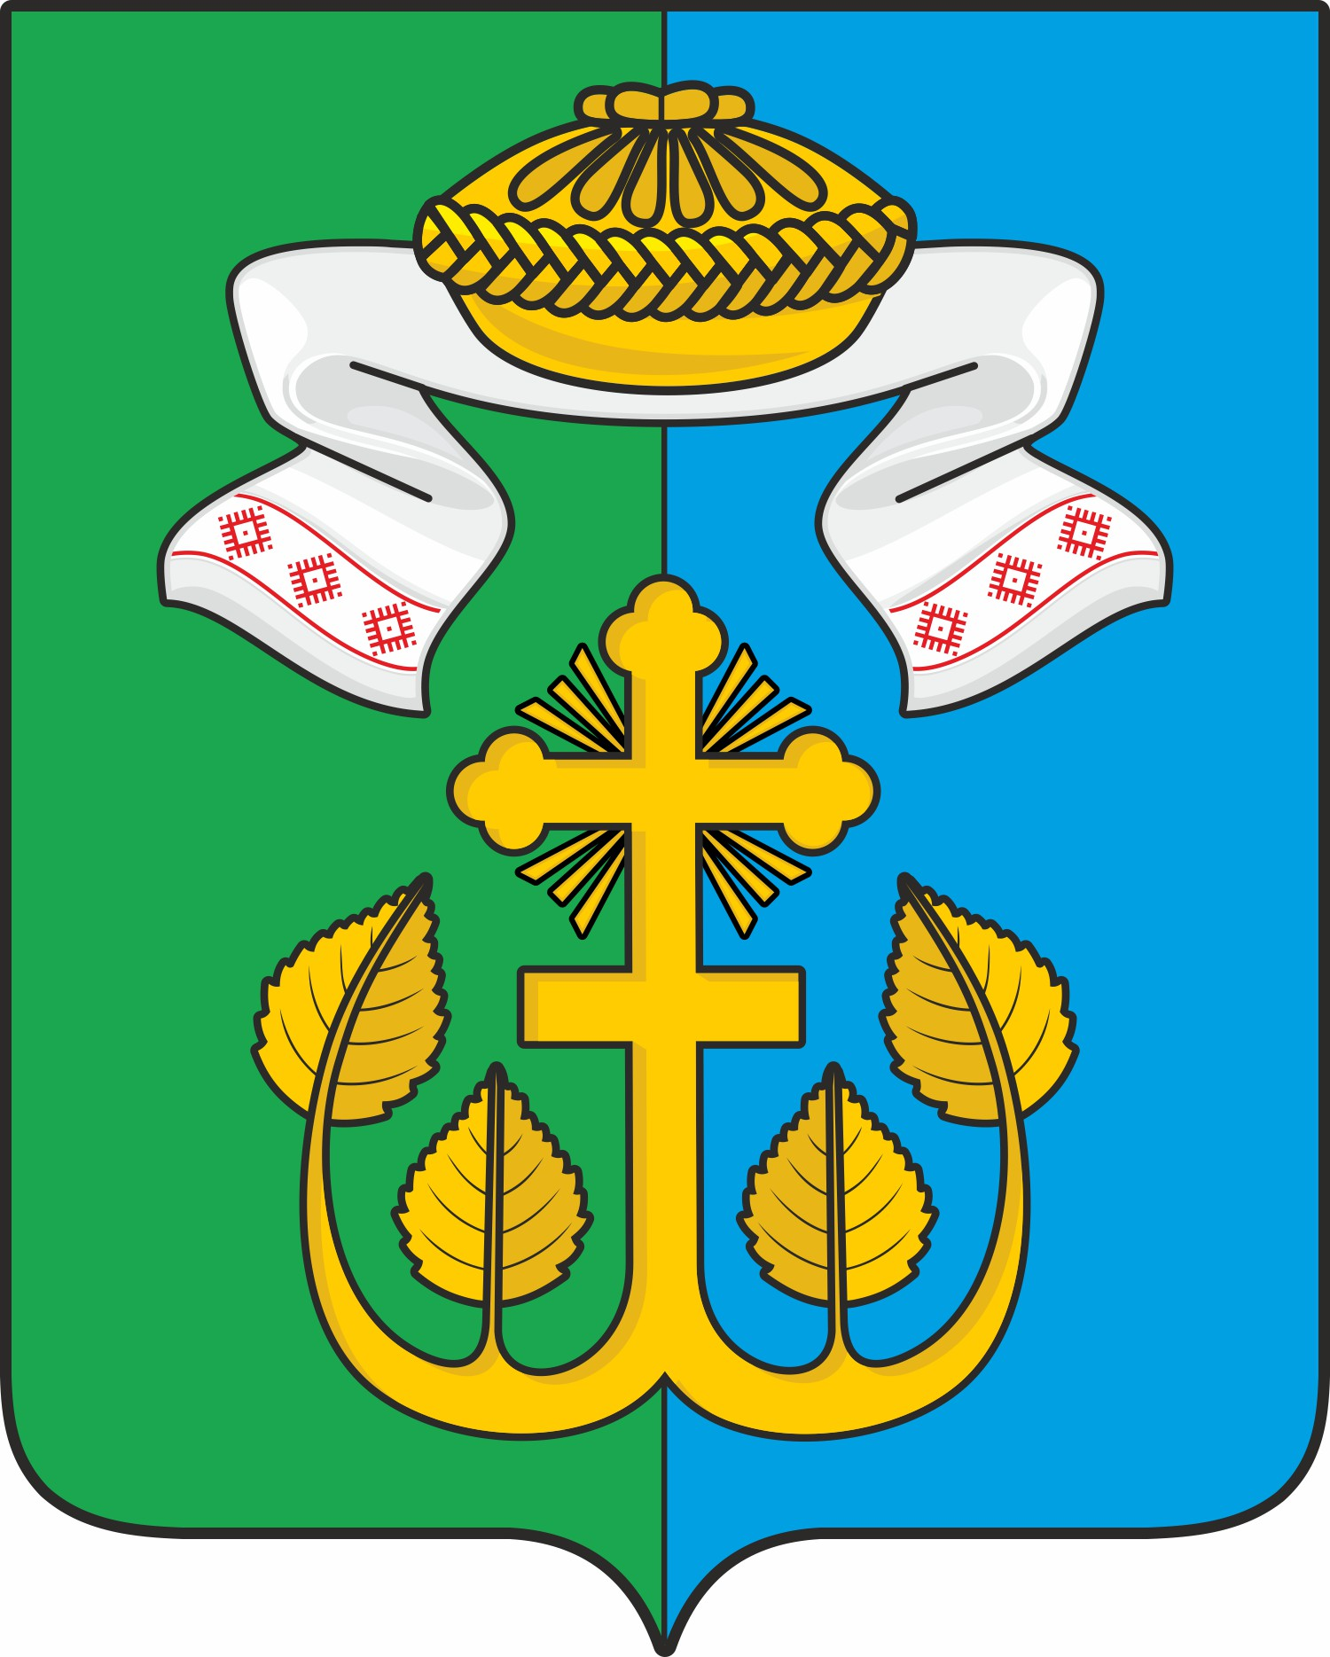

РАСПОРЯЖЕНИЕ
ТШОКТОМ

26 марта 2024 года № 10

Об определении мест массового отдыха
населения вблизи водных объектов

Руководствуясь Федеральным законом Российской Федерации от 06.10.2013 года № 131 «Об общих принципах организации местного самоуправления в Российской Федерации».

ПОСТАНОВЛЯЮ:

1. Определить места массового отдыха людей у воды без купания:
а) у реки «Луза» (500 м.) от населенного пункта д. Галактионовская;
б) у реки «Луза» (500 м.) от населенного пункта с. Лойма;
в) у реки «Луза» (500 м.) от населенного пункта д. Тарасовская;
г) у реки «Луза» (500 м.) от населенного пункта п. Коржинский.

2. В местах массового отдыха установить знаки «Купание запрещено» и информационный стенд с правилами безопасного поведения на воде и оказание первой медицинской помощи пострадавшим на информационной доске в центре с. Лойма.
3. Места массового отдыха людей у воды открыть в июне месяце.
4. Контроль за исполнением настоящего распоряжения оставляю за собой.

Глава сельского поселения «Лойма» муниципального района «Прилузский» Республики Коми И.Г.Куликова

